3А класс. Развитие речи. 18.04.2020.
Тема: «Речевой этикет. Составление приглашения».

- Изучи с помощью презетации тему урока.
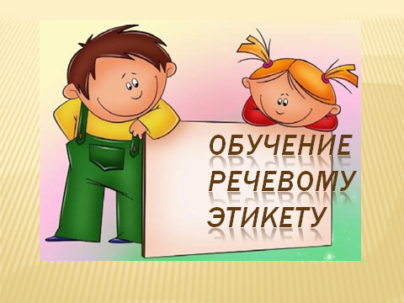
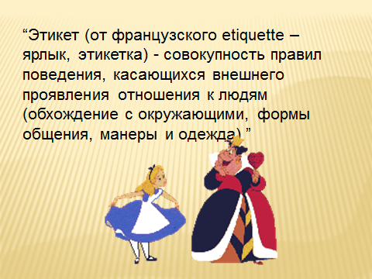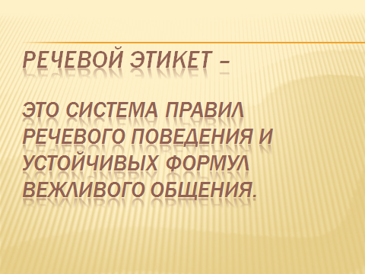

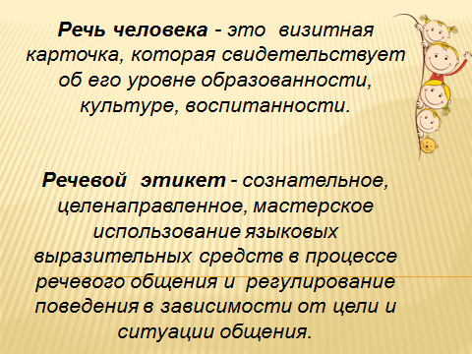
2.Составление приглашения.
-Скоро мы будем отмечать праздник Весны и Труда, 9 Мая – День Победы, а у кого-то скоро день рождения. Обязательно вы будете приглашать в гости своих друзей, родственников. А как же правильно приглашать человека на праздник?
-Сегодня мы будем учиться составлять приглашения на праздники.

-Составить план приглашения и записать его в тетради:
1.Обращение (кому).
2.Причина приглашения (зачем), место (куда), Дата, время.
3. Подпись (от кого).
Домашнее задание.
Составить свое приглашение, пользуясь планом и отправить на проверку.

